# Sammanfattning

1 par ska köpa 2st fruktkorgar till lägsta pris utmed vägen till Helsingborg från Göteborg.

**Antagande**

* De kör en bensinbil

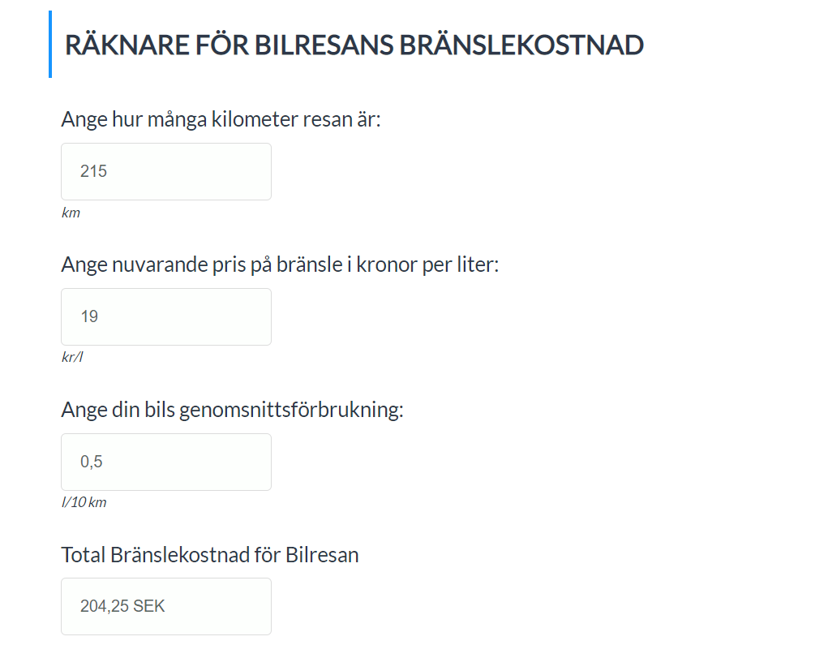

* Ungefärlig mängd frukt (Persikor 2kg, 300g körsbär) ca 200kr
* 20st fruktstånd längsvägen med höst omväng sträcka på 50km

**Användning**– Antagligen för eget bruk då dom köper efter sina egna smak preferenser

**Sträckan** - Restid 2.25min (215km), utmed

**Helakostnaden** – Bensin + tid i förhållande till vad frukten kan kosta.

**Lägstapris** – Kostnad av korg tillsammans till omväg för inhandling.

# Uppläggning

Kostnad krog1 + korg2 + omväg

Max omväg kostnad

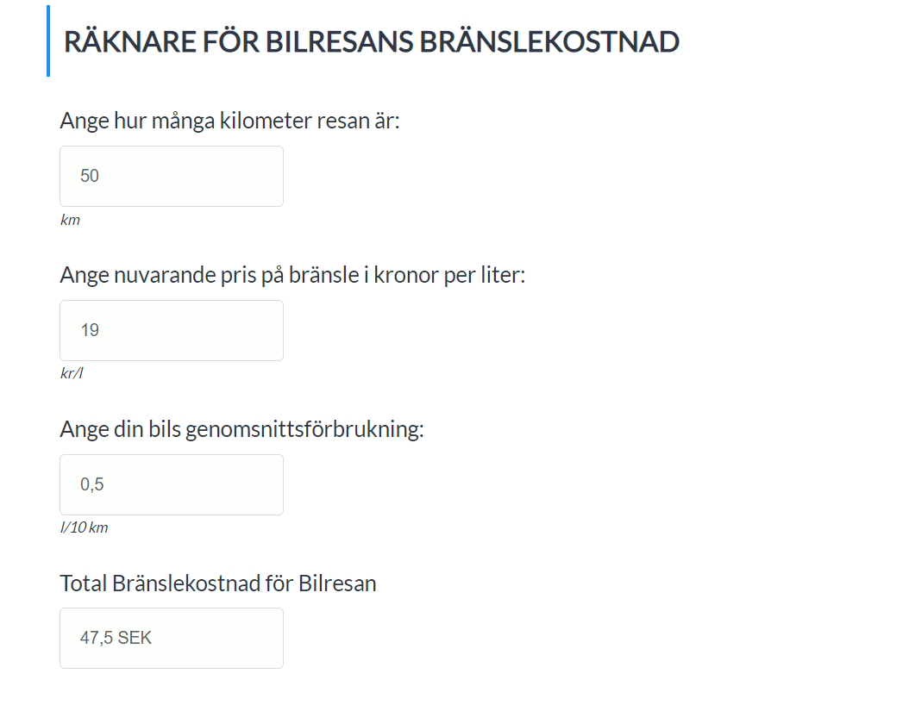

Skapa fruktstånd och testdata är viktigast

**Fruktstånd**

* kostand körsbär
* kostnad persika
* kostnad omväg

**Generera data**

FruktPris1*varians1 + FruktPris2*varians1 + SträckaPris

Fruktvarianspris1 = y1*x1 (y1 = 80-140kr, x1 = 0% - 50%)

Fruktvarianspris2 = y2*x2 (y2 = 100-180kr, x2 = 0% - 50%)

SträckaPris = 10-50kr